电子烟和蒸汽烟笔模块第六单元测验

- JUUL烟弹中尼古丁的含量等于：

a. 一支香烟 b. 一包半至两包香烟
c. 半包香烟 d. 五包香烟

- 以下哪项有关JUUL和PHIX的说法是正确的？

a. 一些产品含有尼古丁 b. 所有产品都含有尼古丁
c. 没有一种产品含有尼古丁 d. 不含香料

- 尼古丁浓度为5％的电子烟/蒸汽烟产品_________。

a. 尼古丁含量极低 b. 尼古丁含量很低
c. 尼古丁含量很高 d. 尼古丁含量极高

- 尼古丁会影响人体哪些器官？

a. 胃 b. 心脏
c. 肺部 d. 上述所有选项

- JUUL Labs报告他们的电子烟汁烟弹中含有7种成分。 独立科学家在他们的电子烟汁烟弹中发现了多少种化学物质？

a. 7 b. 59
c. 19 d. 尚未研究过

- 2018年的烟弹型产品系统广告为何不适合年轻人？
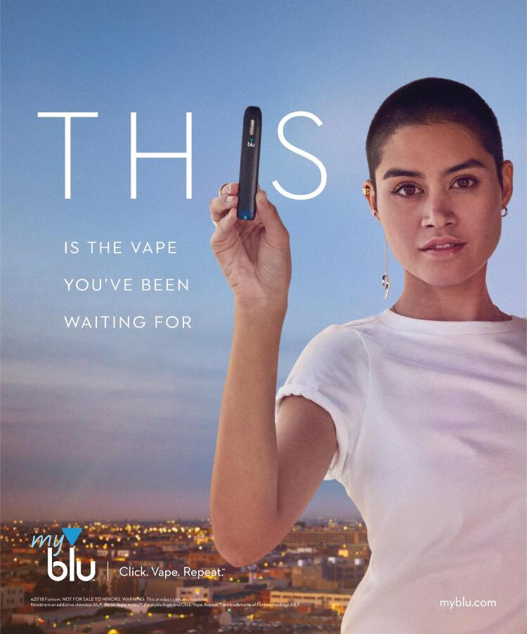
a. 采用年轻模特来针对年轻人做广告
b. 使用针对年轻人的特定措辞

c. 烟弹型产品公司将吸烟与社会正义相关联

d. 上述所有选项

- 如何向年轻人推销烟弹型产品系统？

a. 使用香料和颜色 b. 误导性尼古丁标签
c. 在广告中使用年轻模特 d. 上述所有选项

- 市场上电子烟汁中尼古丁的含量在0-25毫克之间，而每个JUUL烟弹中尼古丁的含量至少为___毫克。

a. 4.13 b. 5
c. 25 d. 41.3

- 许多烟弹型产品系统中，哪种成分使它们具有高度成瘾性？

a. 苯甲酸 b. 提取物和香料
c. 甘油 d. 尼古丁

- 我们对烟弹型产品系统的哪些信息并不了解？

a. 所有特定成分 b. 长期使用的效应
c. 尼古丁对大脑的影响 d. a和b

